Nombre del proyecto:
Área:

Director de Proyecto / Nivel de Autoridad
Cargo | Usuario | Rol | Responsabilidades
Jefe Sistemas | Julio Egas | Líder técnico. | Supervisar la ejecución técnica del proyecto; supervisar al proveedor y asegurar que se cumplan los requerimientos de calidad técnicos del proyecto; gestionar la solución de los problemas técnicos que se presenten; etc.
Analista de Sistema | Jorge Chávez | Técnico. | Supervisar la ejecución técnica del proyecto; supervisar al proveedor y asegurar que se cumplan los requerimientos de calidad técnicos del proyecto; gestionar la solución de los problemas técnicos que se presenten; etc.

Requerimientos / Descripción del producto final
Seguridades Sistema de Reembolso de Gastos:
Servidor de Aplicaciones:
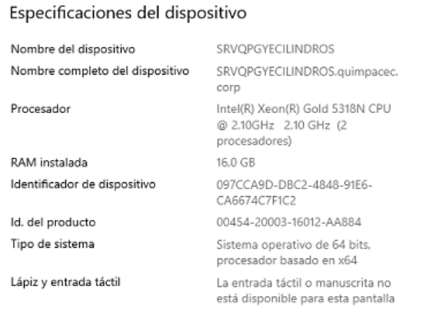
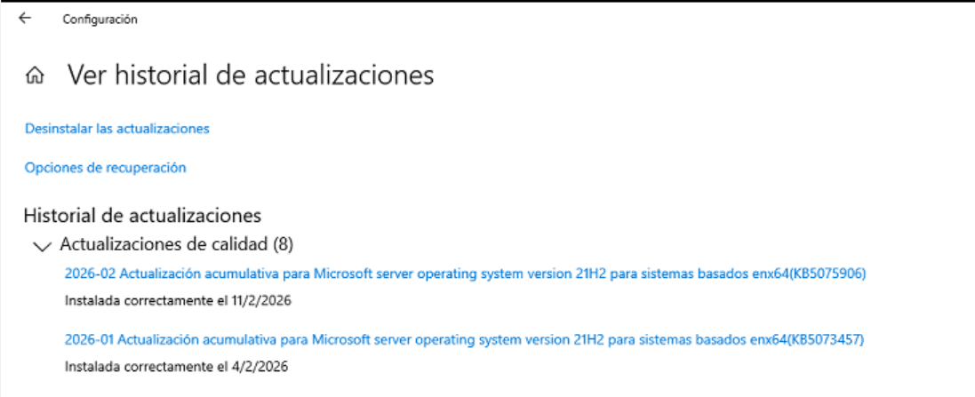
Base de Datos:
- SQLite version: 3.49.1
Lenguaje de Sistema:
- Python 3.13.5

Método de Autenticación al Sistema:
Acceso al sistema solo en la red de Quimpac Ecuador:
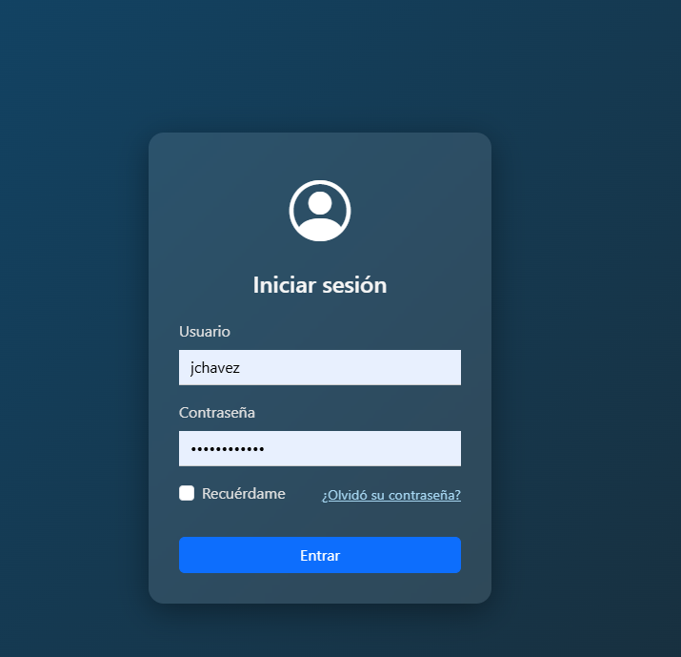

Notificación de Usuario por cada inicio de Sesión:
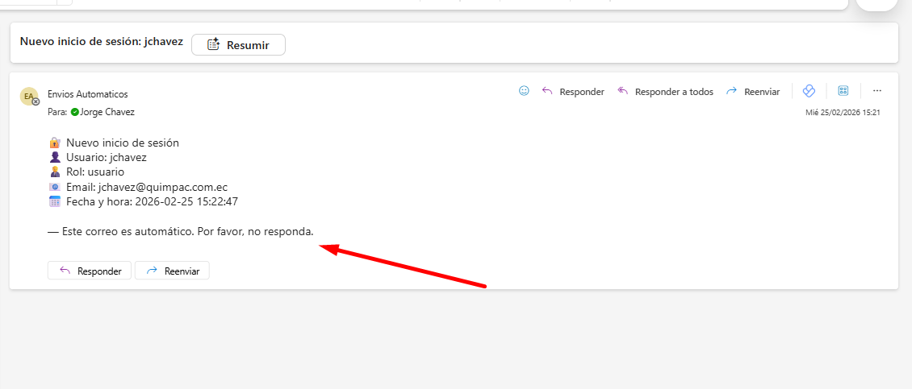

Cierre de Sesión Automática
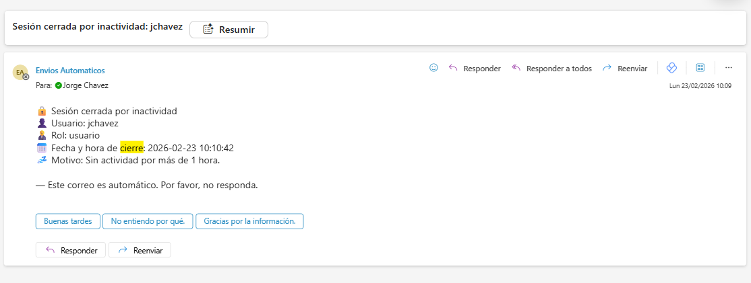

Políticas de Seguridad de Contraseña:
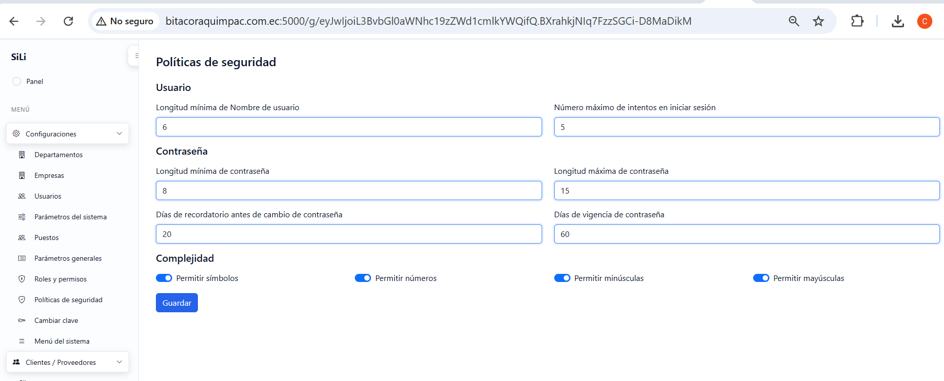
Almacenamiento de Credenciales de usuarios en Base
Las contraseñas se almacenan mediante un esquema de hash seguro con sal aleatoria y derivación de clave usando scrypt (N=32768, r=8, p=1). La verificación se realiza con comparación (hmac.compare_digest) para mitigar timing attacks.
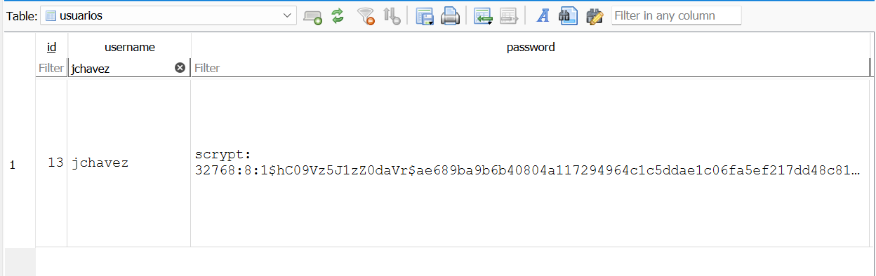

Configuración de Opciones por Roles:
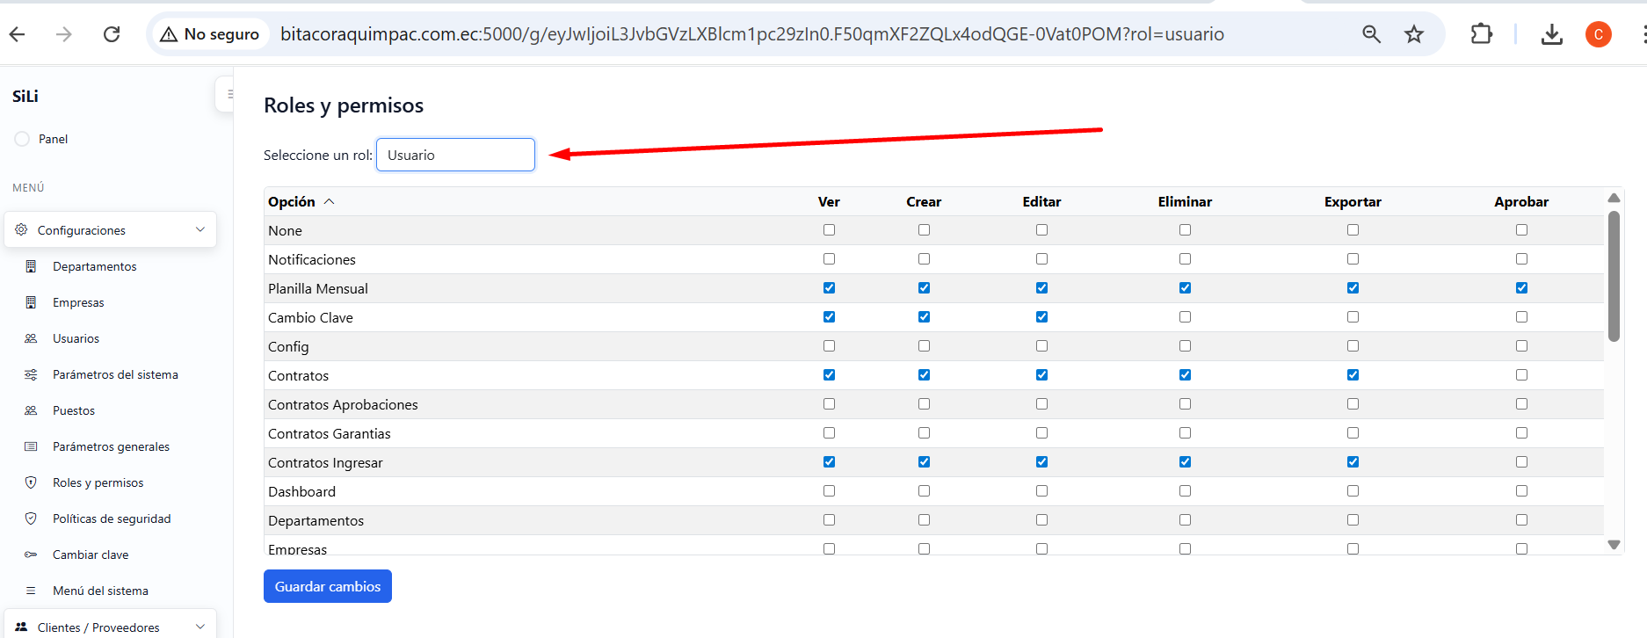
Enmascaramiento de Url:
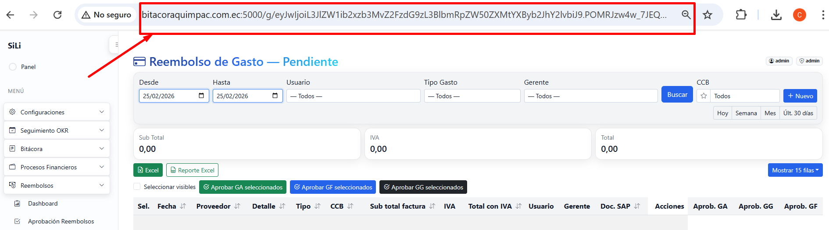

Proceso de Reembolso de Gastos:
Notificación por registro de gasto:
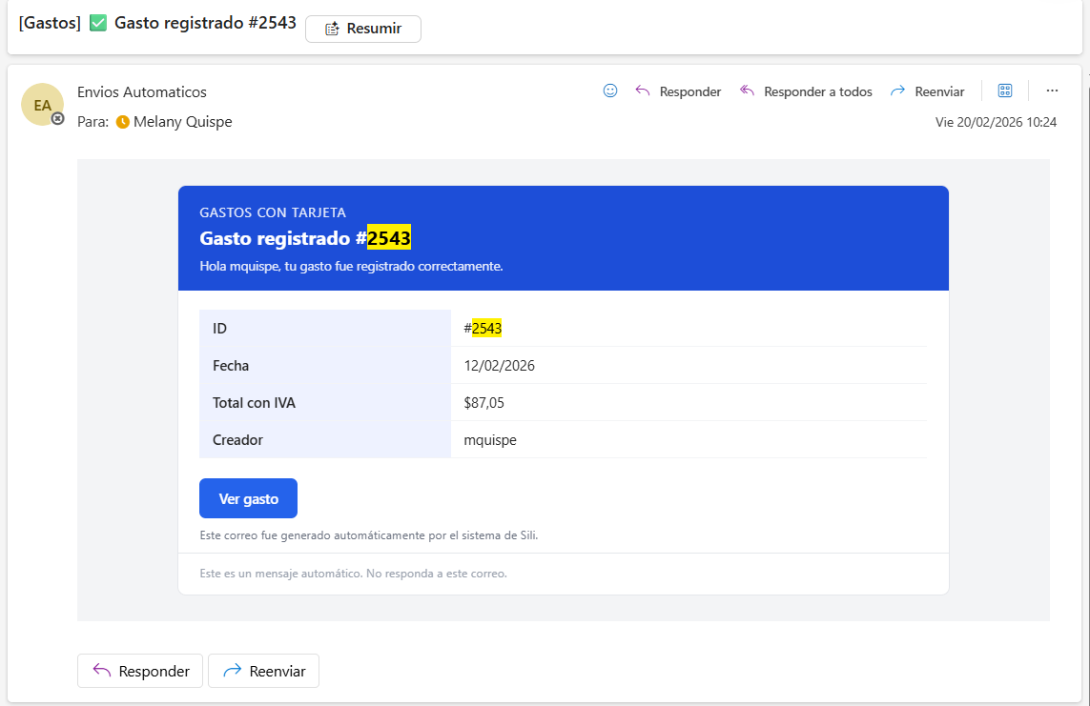

Flujo de Aprobación(Notificación de Aprobación a Gerente):
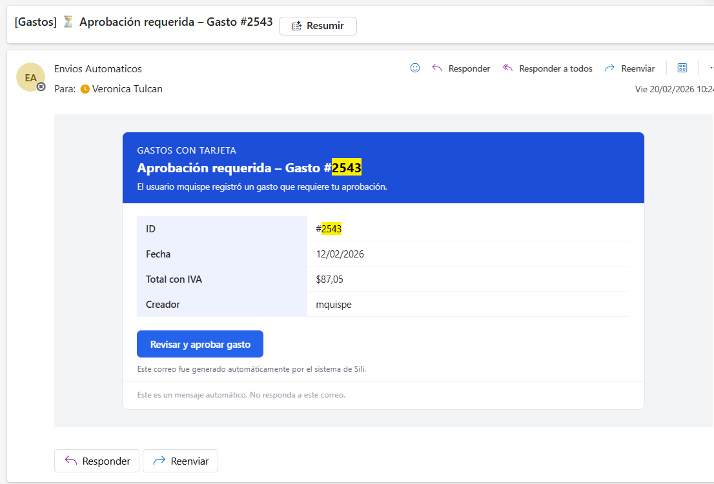

Aprobado el gasto se mantiene las notificaciones:
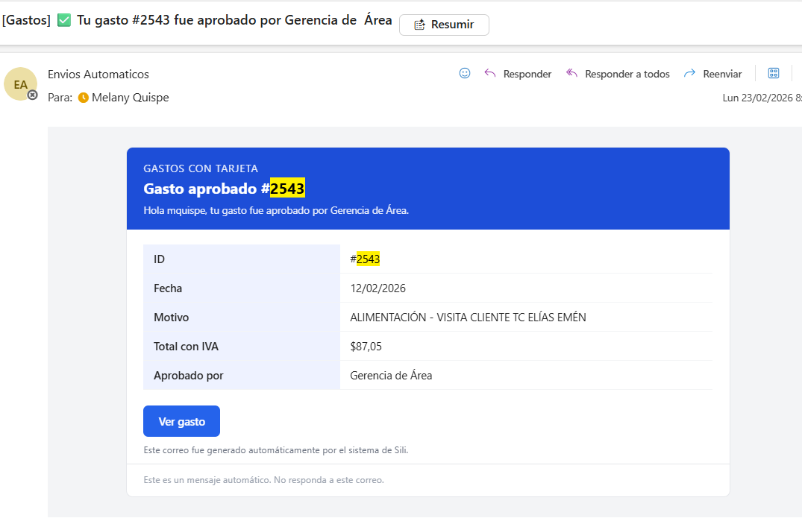

Envío de Información a SAP:
Posterior todas las aprobaciones se puede realizar el envío a SAP, se habilita botón para realizar la contabilización:
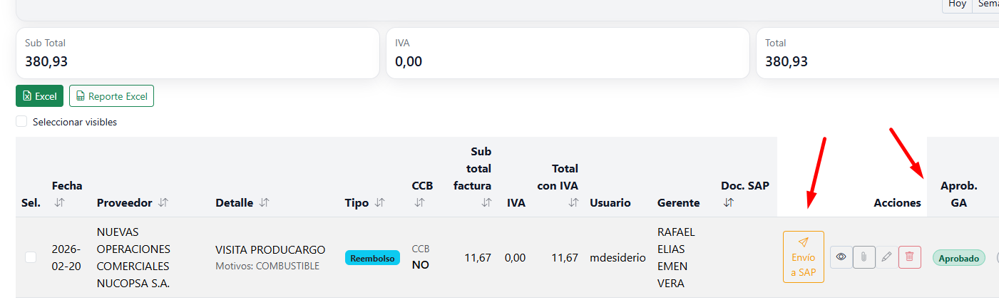

Contabilizado en el Sistema SAP se retorna el número de documento y desde el sistema no se permite enviarlo nuevamente:
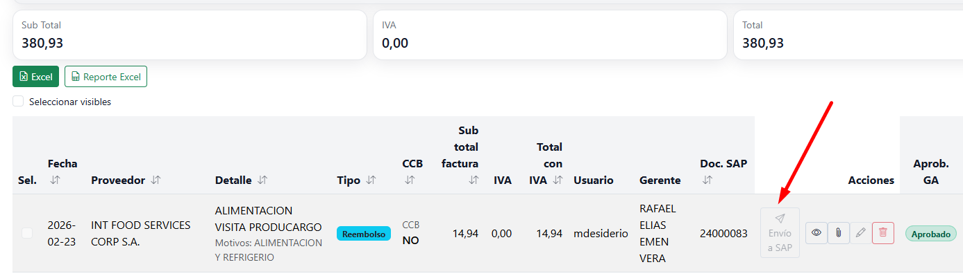

Datos del Web Services están registrados como parámetros en la base de datos, la tabla de parámetros es formato plano para todos los parámetros
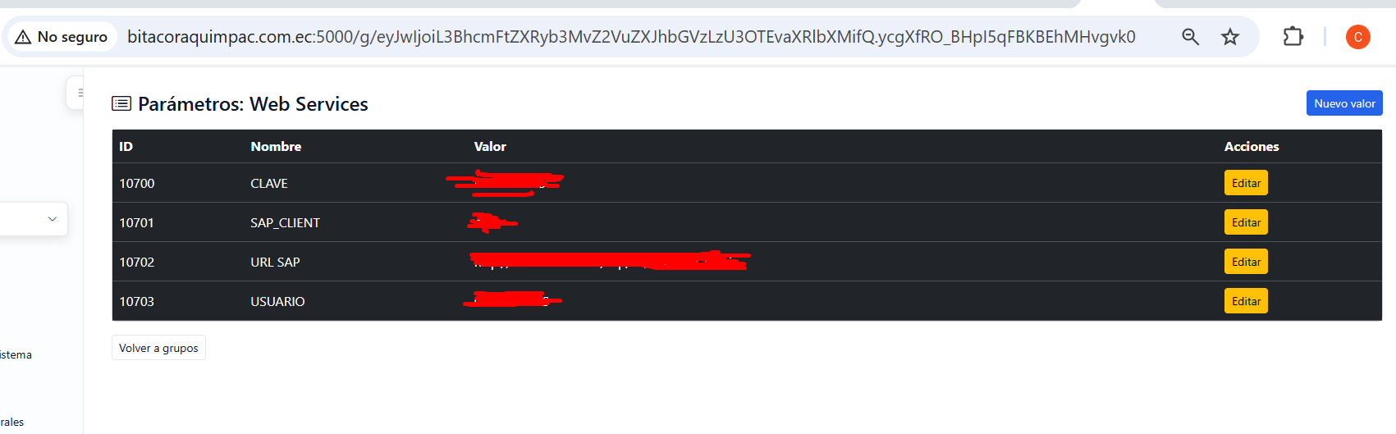

Al utilizar un usuario del sistema SAP y su clave como método autenticación cuando se realiza el consumo se debe cambiar la clave conforme las políticas de SAP).
Controles de uso:
El método de invocación del web services en el código requiere que el usuario tenga una sesión activa(Recordar que el sistema inactiva sesiones posterior una hora de inactividad)
@require_login

Autorización por permisos:
@require_permission('gastos_tarjeta', 'ver')
Validación adicional: Autorización por rol(solo los roles pueden utilizar el envío a SAP):
role = (session.get('rol') or '').strip().lower()
if role not in ('admin', 'coordinador'):
return jsonify(ok=False, msg='No autorizado'), 403

Errores “controlados”:
Estos son los principales, con su HTTP status:
- 403
  - Cuando no es admin/coordinador:
  - {"ok": false, "msg":"No autorizado"}
- 400 Bad Request
  - Cuando ids no viene o no es lista o viene vacío:
    - "Debe enviar una lista de ids."
  - Cuando falta aprobación requerida según tipo (tarjeta vs restringido):
    - "Gasto {gid}: requiere aprobación GA, GG y GF"
    - o "Gasto {gid}: requiere aprobación GG (actúa como GA)", etc.
  - Cuando ya fue enviado a SAP:
    - "Gasto {gid}: ya fue enviado a SAP"
- 500 Internal Server Error
  - Si SAP_URL es inválida:
    - {"ok": false, "msg": "SAP_URL inválida: '...'" }
  - Cualquier excepción interna (SAP):
    - {"ok": false, "msg": "<texto de excepción>"}
- 502 Bad Gateway
  - Si SAP responde con HTTP error:
    - {"ok": false, "msg": "SAP respondió 500. Revise log para detalle."}
    - (status code exacto de SAP se inserta en el msg)
- Timeout

Las peticiones se realizan por peticione post: methods=['POST'], protocolo de comunicación HTTP.

Formato JSON de Trama Enviada
[
{
"Agrupador": "1",
"Tipo_Ejecucion": "3",
"Sociedad": "EC20",
"Acreedor": "40604",
"Referencia": "CC-38-000003",
"Importe_Total": "12.00",
"Moneda": "USD",
"Clase_Documento": "KA",
"Lugar": "0001",
"Via_Pago": "T",
"Usuario_SAP": "QEANLAP1",
"Fecha_Liquidacion": "22.02.2026",
"Motivo_Liquidacion": "REEMBOLSO DE GASTOS",
"Liquidacion_Documentos": [
{
"Fecha_Documento": "22.02.2026",
"Tipo_Id": "51",
"Id_Fiscal": "0921309993",
"Moneda": "USD",
"Tipo_Doc_Liquidacion": "01",
"Cod_Doc_Liquidacion": "001",
"Serie_Doc_Liquidacion": "002",
"Numero_Doc_Liquidacion": "000002321",
"Numero_Autorizacion": "0921309993",
"Liquidacion_Detalle": [
{
"Cuenta_Gasto": "6390001001",
"Division": "CORP",
"Indicador_Iva": "C0",
"Centro_Costo": "50400040",
"Importe_Posicion": "2.40",
"Motivo_Detalle": "PRUEBA CINCO"
}
]
},
{
"Fecha_Documento": "22.02.2026",
"Tipo_Id": "51",
"Id_Fiscal": "0921309993",
"Moneda": "USD",
"Tipo_Doc_Liquidacion": "01",
"Cod_Doc_Liquidacion": "001",
"Serie_Doc_Liquidacion": "002",
"Numero_Doc_Liquidacion": "000002321",
"Numero_Autorizacion": "0921309993",
"Liquidacion_Detalle": [
{
"Cuenta_Gasto": "6390001001",
"Division": "CORP",
"Indicador_Iva": "C0",
"Centro_Costo": "50400050",
"Importe_Posicion": "2.40",
"Motivo_Detalle": "PRUEBA CINCO"
}
]
},
{
"Fecha_Documento": "22.02.2026",
"Tipo_Id": "51",
"Id_Fiscal": "0921309993",
"Moneda": "USD",
"Tipo_Doc_Liquidacion": "01",
"Cod_Doc_Liquidacion": "001",
"Serie_Doc_Liquidacion": "002",
"Numero_Doc_Liquidacion": "000002321",
"Numero_Autorizacion": "0921309993",
"Liquidacion_Detalle": [
{
"Cuenta_Gasto": "6390001001",
"Division": "CORP",
"Indicador_Iva": "C0",
"Centro_Costo": "50400060",
"Importe_Posicion": "7.20",
"Motivo_Detalle": "PRUEBA CINCO"
}
]
}
]
}
]

Actualmente en el esquema de backup se respalda el equipo virtual diariamente.
La base de datos no esta cifrada, al momento se tiene planeada una migración a otro motor de base de datos(PostgreSql) en el proyecto ECQP2026PRY006 - Migración de Motor de Base de Datos SGQ a iniciar en el mes de marzo2026.
Flujo:
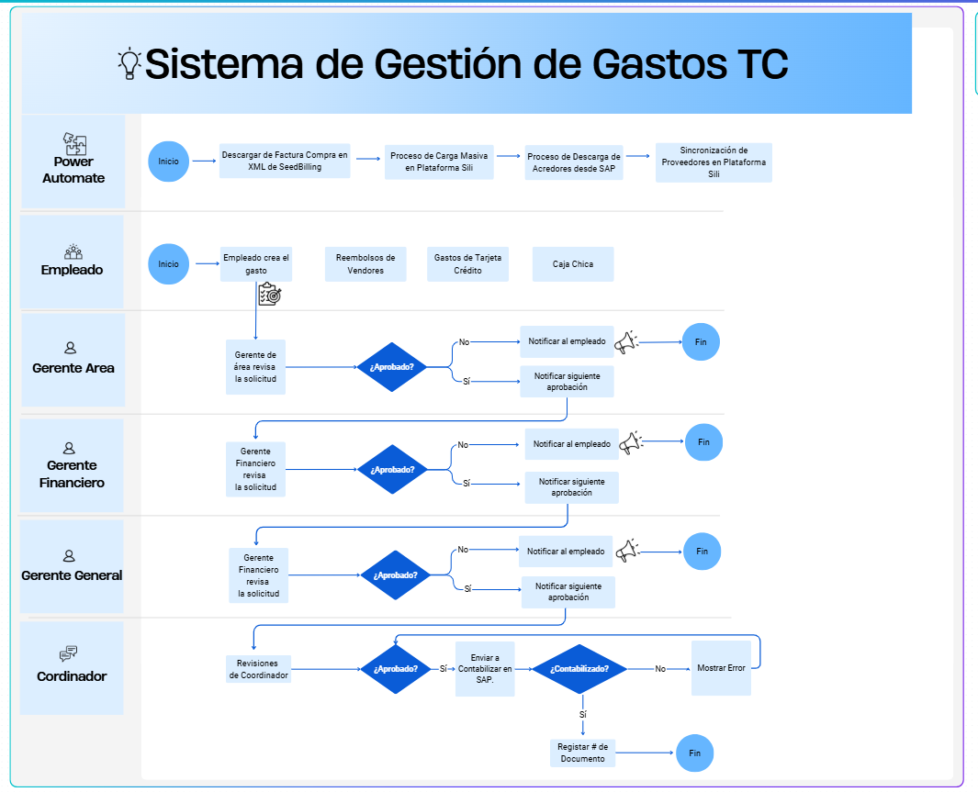

Arquitectura:

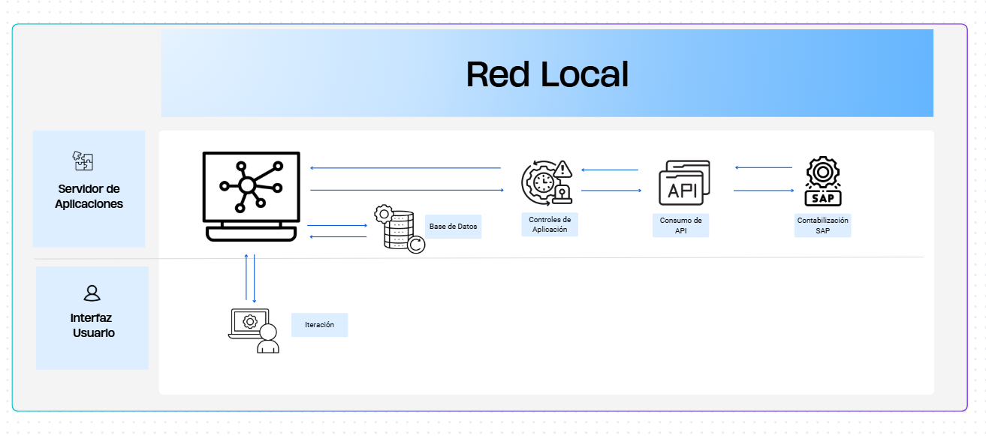

Estimación inicial de riesgos
Riesgo | Acción
Aprobación de alcance y presupuesto. | Contar con el presupuesto aprobado.
Cambio en Prioridades. | Los cambios solo pueden ser aprobados por la Gerencia.
Falta de colaboración en pruebas por parte de los usuarios. | Planificar el tiempo requerido con antelación para las pruebas.
No cumplir con las expectativas. | Criterios de aceptación confirmados en el levantamiento de información y acta de diseño inicial.
No cumplimiento de entregables en fechas por parte del proveedor. | Hacer seguimiento quincenal del proyecto para detectar oportunamente desviaciones.
Mala utilización del sistema | Incluir un plan de capacitación para los usuarios claves y personal operativo.  Contar con documentación actualizada de sus procesos.

Cronograma previsto.
Presupuesto: |  | Observación:
Base Cero | N\A | Observación:
Finalización Estimada |  | Observación:
Fecha de finalización: |  | Observación:

Nombre y firma (Aceptación de Inicio del Proyecto)
Cargo | Usuario | Firma
Supervisora de Tesorería | Isabel Rugel
Coordinadora de Crédito y Cobranzas | Verónica Anchundía
Jefe Sistemas | Julio Egas
Analista de Sistema | Jorge Chávez

